Guide de Migration : n8n Instance Unique → Mode Queue avec 3 Workers
1.1 Contexte
Ce document décrit la migration de la plateforme d'automatisation n8n, utilisée pour l'alerting SOC (événements de tickets Zammad → notifications Telegram), d'une configuration à conteneur unique vers une architecture en mode queue avec 3 workers parallèles.
1.2 Objectif
Le déploiement initial faisait fonctionner n8n comme un seul conteneur gérant à la fois la réception des webhooks et l'exécution des workflows dans le même processus. Dans un environnement SOC, les alertes peuvent arriver en rafale (plusieurs tickets Zammad créés/mis à jour simultanément), et un processus mono-thread risque de retarder ou bloquer la livraison des alertes. L'objectif de cette migration est de :
- Découpler la réception des webhooks de l'exécution des workflows
- Permettre le traitement parallèle de plusieurs alertes via des conteneurs workers
- Garantir une livraison fiable et non bloquante des alertes vers Telegram
2. Architecture
2.1 Avant la Migration
Conteneur n8n unique :
- Reçoit le webhook Zammad
- Exécute le workflow (récupération du ticket → formatage de l'alerte → envoi vers Telegram)
- Tout se déroule dans un seul processus, exécution séquentielle, stockage SQLite
2.2 Après la Migration
Conteneur | Rôle
n8n (principal) | Reçoit les webhooks Zammad, envoie chaque exécution sous forme de job vers Redis
n8n-worker (x3) | Chaque worker récupère les jobs depuis Redis de manière indépendante et exécute le workflow
redis | Broker de messages / file d'attente des jobs (Bull) reliant l'instance principale aux workers

3. Docker Compose Configuration:
3.1 Migrated docker-compose.yml:
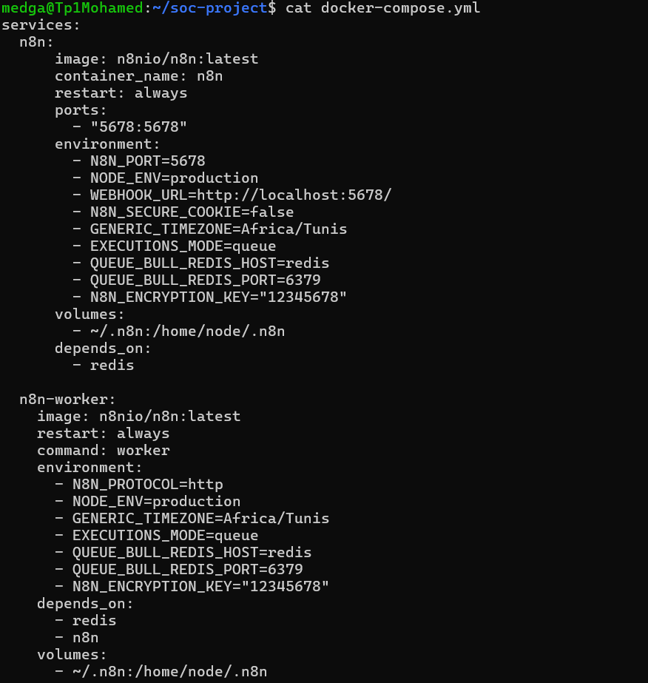

3.2 Explication des Changements Clés
n8n (principal) :
- N8N_PORT — port interne sur lequel n8n s'exécute
- NODE_ENV=production — mode production pour Node.js
- WEBHOOK_URL — URL de base utilisée pour construire les liens de webhook (défini sur localhost = accessible uniquement en local)
- N8N_SECURE_COOKIE=false — nécessaire car on utilise HTTP, pas HTTPS
- GENERIC_TIMEZONE — fuseau horaire pour la planification/horodatage
- EXECUTIONS_MODE=queue — active le mode queue au lieu de l'exécution mono-processus
- QUEUE_BULL_REDIS_HOST/PORT — indique à n8n où se trouve Redis
- N8N_ENCRYPTION_KEY — chiffre/déchiffre les identifiants enregistrés ; doit être identique sur tous les workers
n8n-worker :
- N8N_PROTOCOL=http — paramètre de protocole interne
- command: worker — indique à ce conteneur de fonctionner comme un worker de traitement de jobs, et non comme instance principale
- Mêmes EXECUTIONS_MODE, Redis et clé de chiffrement que l'instance principale — nécessaire pour qu'il puisse lire la même queue et déchiffrer les mêmes identifiants
4. Migration Procedure:
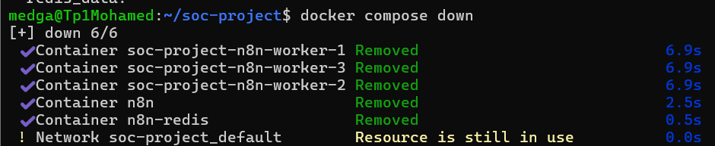
#Stop the previous single-container setup
# Pull required images (redis, n8n)
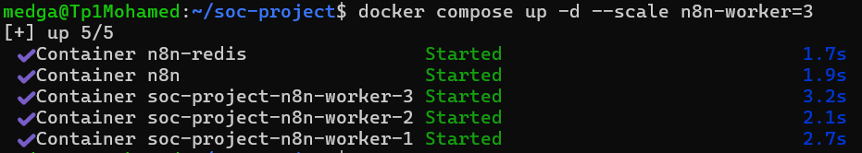
# Start the full stack with 3 worker replicas

5. Verification
Check all containers are running:
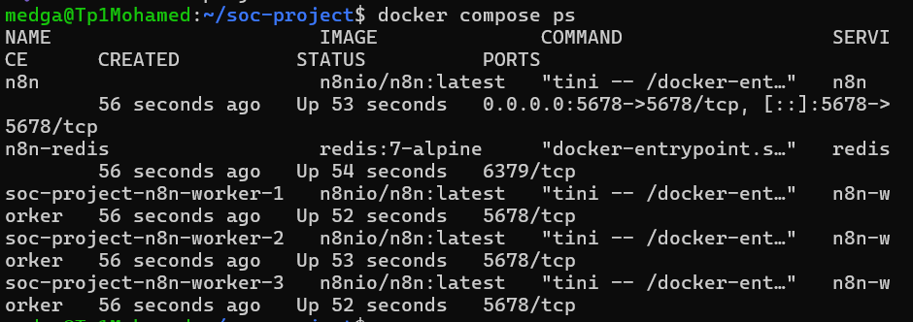

6. Testing the Webhook
6.1 Test URL (development/debugging)
In the n8n editor, the Zammad Webhook Trigger node provides a Test URL:
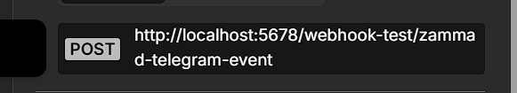
A manual test event was sent using curl: 